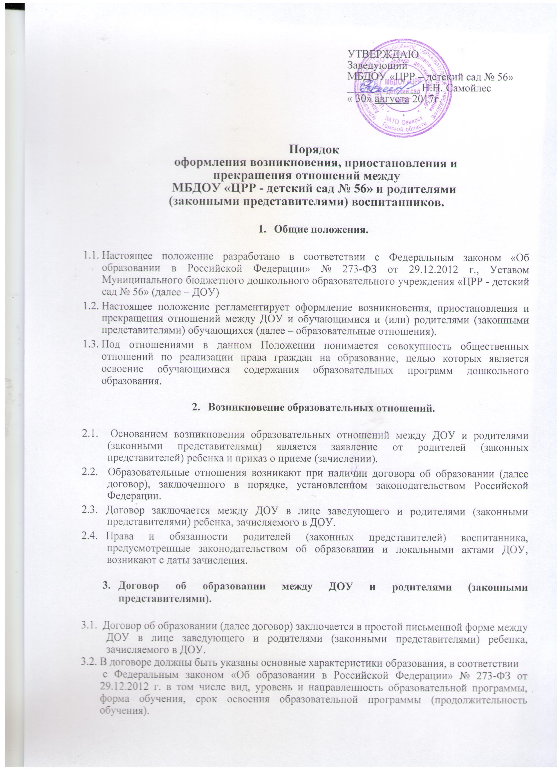 | УТВЕРЖДАЮ  Заведующий  МБДОУ «ЦРР – детский сад № 56»  _____________ Н.Н. Самойлес  « 30» августа 2017г.

- Договор не может содержать условий, ограничивающих права или снижающих уровень гарантий воспитанников по сравнению с установленными законодательством об образовании.

- Примерные формы договоров утверждаются федеральным органом исполнительной власти, осуществляющим функции по выработке государственной политики и нормативно-правовому регулированию в сфере образования.

      - Приостановление образовательных отношений.

- Отношения могут быть приостановлены в случае:

    - болезни воспитанника;

    - санитарно-курортного лечения воспитанника;
    - отпуска родителей (законных представителей);
    - отпуска для оздоровления ребенка в летнее время сроком не более 75 дней;
    - карантина в ДОУ;
    - ремонта в ДОУ;
    - нарушения температурного режима в ДОУ.

- Приостановление отношений по инициативе родителей (законных представителей) возникают на основании их письменного заявления. В заявлении указываются:
  - фамилия, имя, отчество воспитанника;
  - дата рождения;
  - причины приостановления образовательных отношений.

- Приостановление отношений по инициативе ДОУ возникают в соответствии с действующим законодательством РФ.

        - Прекращение образовательных отношений.

- Образовательные отношения прекращаются в связи отчислением (выбыванием) воспитанника из ДОУ:
- в связи с получением дошкольного образования (завершением обучения);
- досрочно по основаниям, установленным законодательством об образовании.

- Образовательные отношения могут быть прекращены досрочно в следующих случаях:
- по инициативе родителей (законных представителей) воспитанника, в том числе в случае перевода воспитанника для продолжения освоения образовательной программы в другую организацию, осуществляющую образовательную деятельность;
- по обстоятельствам, не зависящим от воли родителей (законных представителей) воспитанника и ДОУ, в том числе в случае ликвидации ДОУ, аннулирования у него лицензии на право осуществления образовательной деятельности.
- в случае медицинского заключения или решения территориальной психолого-медико-педагогической комиссии о невозможности дальнейшего пребывания в ДОУ или направлении для дальнейшего обучения, пребывания (проживания) в специальных учебно-воспитательных учреждениях.

  - Досрочное прекращение образовательных отношений по инициативе родителей (законных представителей) воспитанника не влечет за собой возникновение каких – либо дополнительных, в том числе материальных, обязательств перед ДОУ.

  - В случае прекращения деятельности ДОУ, а так же в случае аннулирования у него лицензии на право осуществления образовательной деятельности Учредитель ДОУ обеспечивает перевод воспитанника с согласия его родителей (законных представителей)

в другие образовательные организации, реализующие соответствующие образовательные программы. Родители (законные представители) вправе расторгнуть взаимоотношения лишь при условии оплаты за ДОУ фактически понесенным им расходов.

- Основанием для прекращения образовательных отношений является приказ заведующего ДОУ.

- Права и обязанности воспитанника и родителей (законных представителей), предусмотренные законодательством об образовании и локальными актами ДОУ, прекращаются с даты отчисления ребенка из ДОУ.

6. Ответственность за соблюдение порядка оформления, возникновения, приостановления и прекращения отношений между ДОУ и родителями (законными представителями).

6.1. Родители (законные представители) несут ответственность за:

    - своевременное предоставление документов, влияющих на изменение образовательных отношений;

    - соблюдение порядка регламентации образовательных отношений между ДОУ и родителями (законными представителями) и оформление возникновения, приостановления и прекращения этих отношений.
- ДОУ несет ответственность за:

      - своевременное информирование родителей (законных представителей) об изменениях образовательных отношений;

      - соблюдение порядка оформления возникновения, приостановления и прекращения этих отношений;

      - своевременное внесения соответствующих изменений в договор об образовании, принятие распорядительного акта (приказа) ОУ

        - Заключительные положения.

  - Настоящий Порядок принимается на общем собрании ДОУ по согласованию с Советом родителей, утверждаются и вводятся в действие приказом по ОУ и распространяется на образовательные отношения, оформленные между ОУ и родителями (законными представителями).

- Срок действия настоящего Порядка не ограничен. Порядок действует до принятия нового.

